108學年度第2學期本校小學各科競賽
書法比賽獲獎公告
G1-G4 | 冠軍 | 編號12 G3A 羅藝璇
 | 亞軍 | 編號18 G3B 吳玲苑
 | 季軍 | 編號11 G3A 鄭文雅
 | 優選  (7名) | 編號21 G4A 溫裕嘉 編號26 G4B 吳貞嬡  編號15 G3A 郭莉雅 編號13 G3A 林昇融  編號14 G3A 蔡美芳 編號17 G3B 劉恩慈  編號2 G1A 賴琳昕
G5-G6 | 冠軍 | 編號38 G6B 鄭佩佩
 | 亞軍 | 編號28 G5A 洪藝嘉
 | 季軍 | 編號35 G6A 郭芳芝
 | 優選  (7名) | 編號27 G5A 黃芷晴 編號34 G6A 賴淑儀  編號32 G5B 卓鋥昊 編號33 G6A 俞詩雲  編號41 G6B 邱俊妮 編號39 G6B 謝妮馨  編號37 G6B 張嬡琳
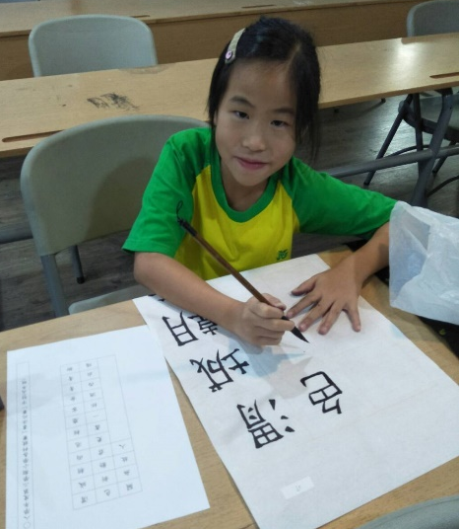
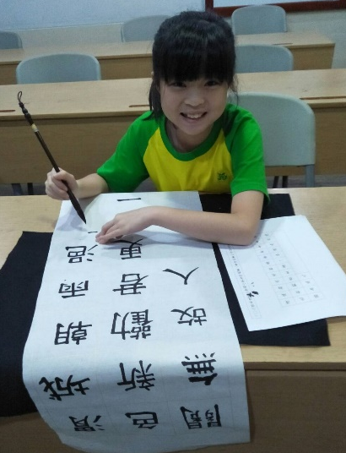
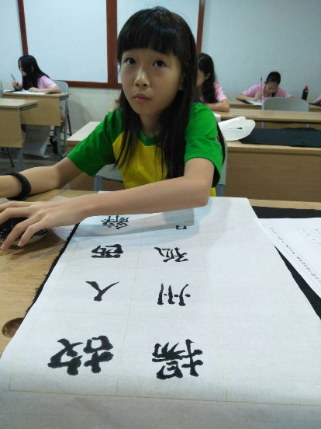

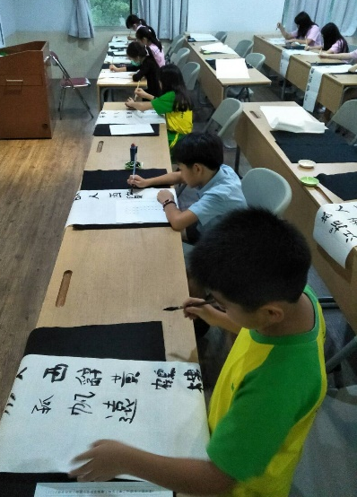
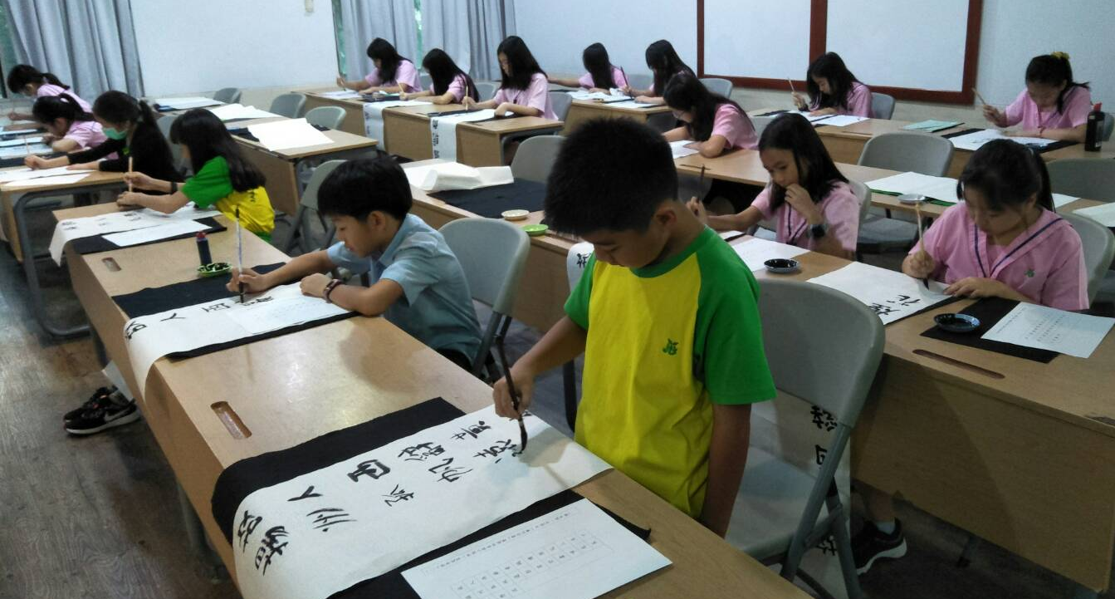
108學年度第2學期本校小學各科競賽
硬筆字比賽獲獎公告
G1-G2 | 冠軍 | G1A李汶璇
 | 亞軍 | G1A賴琳昕
 | 季軍 | G2B杜汶如
 | 優選  (7名) | G2B劉捷昇 G2A溫欣意 G2B張陞泰  G1A董恩伶 G1B李淑琳 G2B丘國寶  G2B劉小柏
G3-G4 | 冠軍 | G3B王黎越州
 | 亞軍 | G3B吳玲苑
 | 季軍 | G3B邱嘉晶
 | 優選  (7名) | G3B謝志浩 G3A吳奇倢 G4A卓嘉瑜  G3B王妍蓁 G4B施慧敏 G4A柯紫彤  G4A黃翊安
G5-G6 | 冠軍 | G6B鄭佩佩
 | 亞軍 | G5A黃裔錤
 | 季軍 | G5A黃建達
 | 優選  (7名) | G6A郭芳芝 G6A張明玉 G5A李義游  G6B林秀美 G5B涂瑞芳 G5B許嘉容  G6B陳展
